การพัฒนาผลงานทางวิชาการเพื่อเลื่อนวิทยฐานะ(ที่สวนกระแส)
วันที่ ๗ พฤษภาคม ๒๕๕๖ นักศึกษาระดับปริญญาเอกสาขาวิจัยและประเมินผลการศึกษา มหาวิทยาลัยราชภัฏอุบลราชธานี โดยการนำของอาจารย์ ดร.รสวลีย์ อักษรวงษ์ อาจารย์ ดร. ณรงค์ฤทธิ์ อินทนาม และอาจารย์ ดร.อมรรัตน์ พันธ์งาม ได้จัดทำโครงการคลินิกวิจัยเพื่อพัฒนาผลงานทางวิชาการของข้าราชการครูและบุคคลากรทางการศึกษา ณ ห้องประชุมจตุรมิตร สำนักงานเขตพื้นที่การศึกษาประถมศึกษาศรีสะเกษ เขต ๓
การอบรมครั้งนี้มีวัตถุประสงค์เพื่อให้ผู้ที่เข้ารับการอบรมมีความรู้ความเข้าใจในกระบวนการวิจัยเพื่อพัฒนาผลงานทางวิชาการในการขอเลื่อนวิทยฐานะ ชำนาญการพิเศษ มีข้าราชการครูเข้ารับการอบรมจำนวน ๒๕ คน เป็นการอบรมแบบเข้มข้นเพื่อให้ครูที่เตรียมจะทำผลงานทางวิชาการสามารถพัฒนางานในห้องเรียนเป็นผลงานทางวิชาการและใช้ประกอบการขอเลื่อนวิทยฐานะทางวิชาการที่สูงขึ้น
สิ่งที่น่าสนใจอย่างยิ่งในการอบรมครั้งนี้คือกลุ่มบุคคลที่เข้ารับการอบรมกำลังสวนกระแสกับข่าวลือที่บอกว่ามีการจ้างทำผลงานทางวิชาการและจ่ายเงินผู้อ่านผลงานทางวิชาการ ซึ่งแสดงถึงกลุ่มผู้เข้ารับการอบรมกำลังสร้างมาตรฐานและความเชื่อมั่นทางวิชาการว่า การทำผลงานทางวิชาการที่ดีนั้นครูต้องทำผลงานทางวิชาการเอง(ไม่ต้องจ้างไม่ต้องซื้อ) เพราะจะเป็นความภาคภูมิใจของครูผู้ทำและความสำเร็จจริงๆก็คือ นักเรียนมีพัฒนาการที่ดีขึ้นจากผลงานทางวิชาการที่พัฒนาขึ้น การสวนกระแสครั้งนี้อาจเป็นเพียงคนกลุ่มเล็กๆที่จะก้าวเดินอย่างเข้มแข็ง มั่นคงให้เห็นว่า ครูคือผู้ที่ควรเป็นแบบอย่างที่ดีทั้งทางวิชาการและความเป็นผู้นำของพัฒนาการที่ดีของสังคม
การจัดทำโครงการคลินิกวิจัยครั้งนี้เป็นการทำงานในรายวิชาสัมมนาของนักศึกษาระดับ ปริญญาเอก โดยมีอาจารย์ทั้งสามท่านคอยเติมเต็มสำหรับผู้เข้ารับการอบรม ทำให้ผู้เข้ารับการอบรมพูดได้อย่างภาคภูมิใจว่ามีความรู้ความเข้าใจในการทำวิจัยและทำผลงานทางวิชาการมากขึ้นตลอดจนให้คำมั่นสัญญาว่า จะทำผลงานทางวิชาการด้วยตนเองเพื่อเรียกศรัทธาและสวนกระแสข่าวลือการซื้อขายผลงานทางวิชาการในการขอเลื่อนวิทยฐานะที่สูงขึ้น

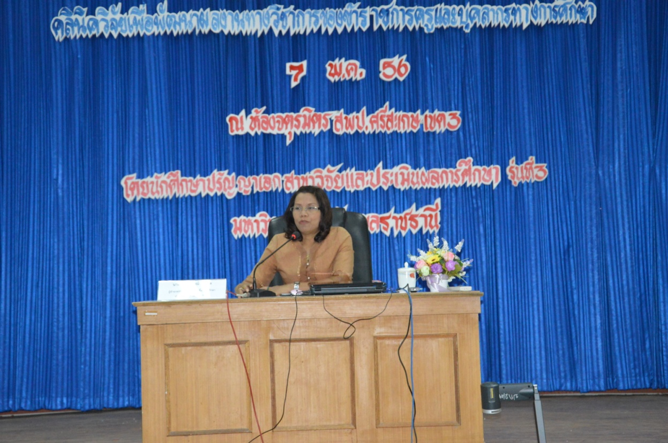
นางเยาวลักษณ์ คงพูล ผู้อำนวยการสำนักงานเขตพื้นที่การศึกษาประถมศึกษาศรีสะเกษ เขต ๓ ประธานเปิดการอบรม
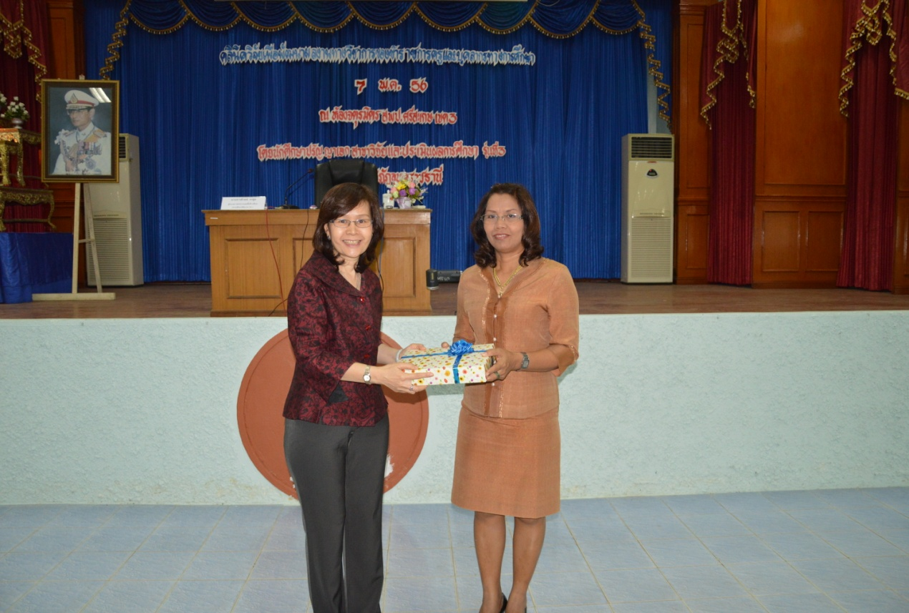
อาจารย์ ดร. รสวลีย์ อักษรวงษ์ มอบของที่ระลึก ประธานพิธีเปิดการอบรม

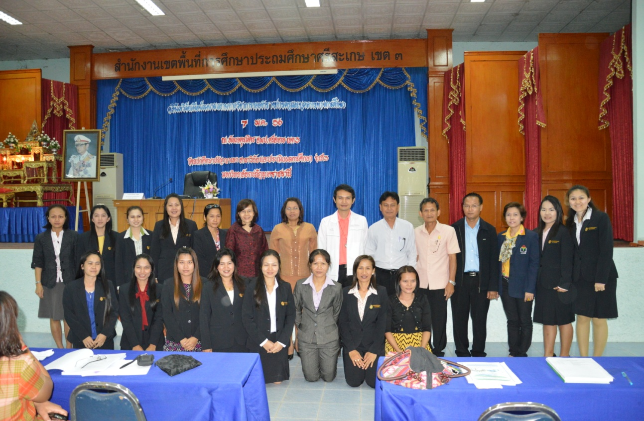
บันทึกภาพคณะทำงานนักศึกษาปริญญาเอก สาขาวิจัยและประเมินผลการศึกษาภาคปกติและภาคพิเศษ รุ่น ๓
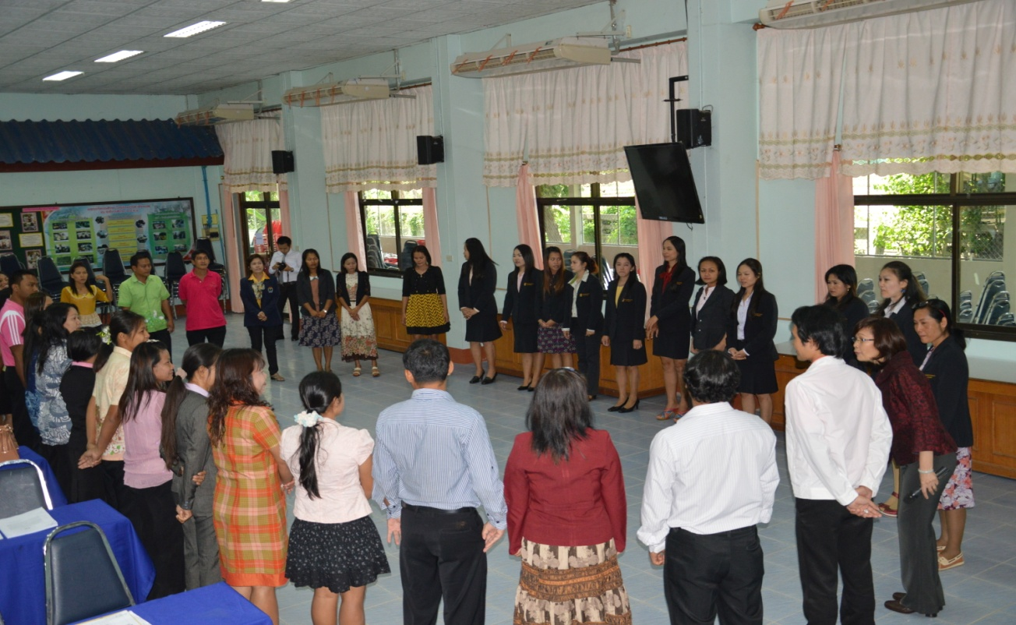
บรรยากาศเชคอินก่อนการอบรม

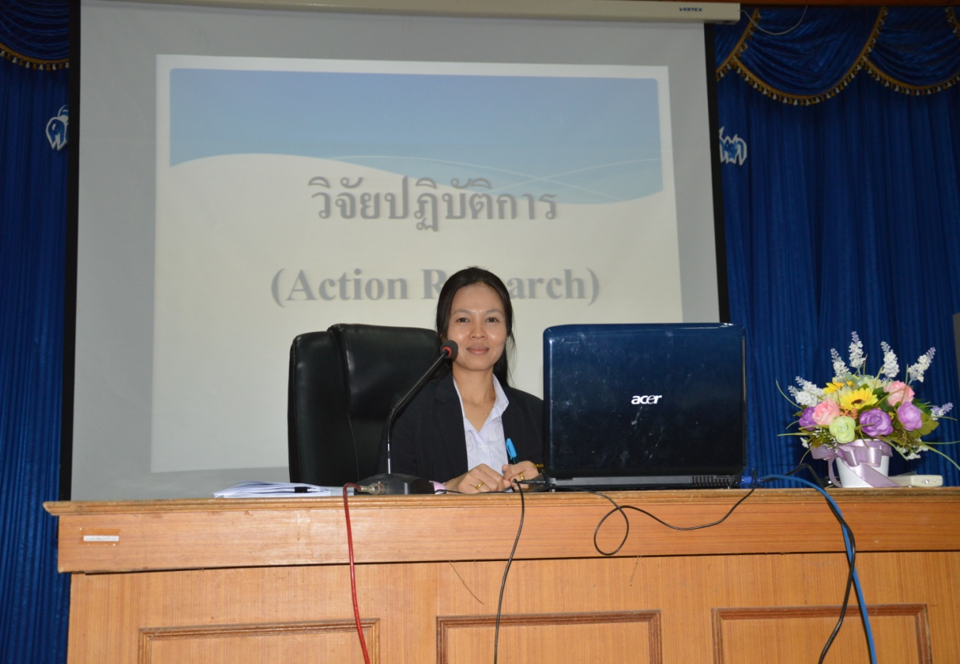
วิทยากรหลักในการอบรม
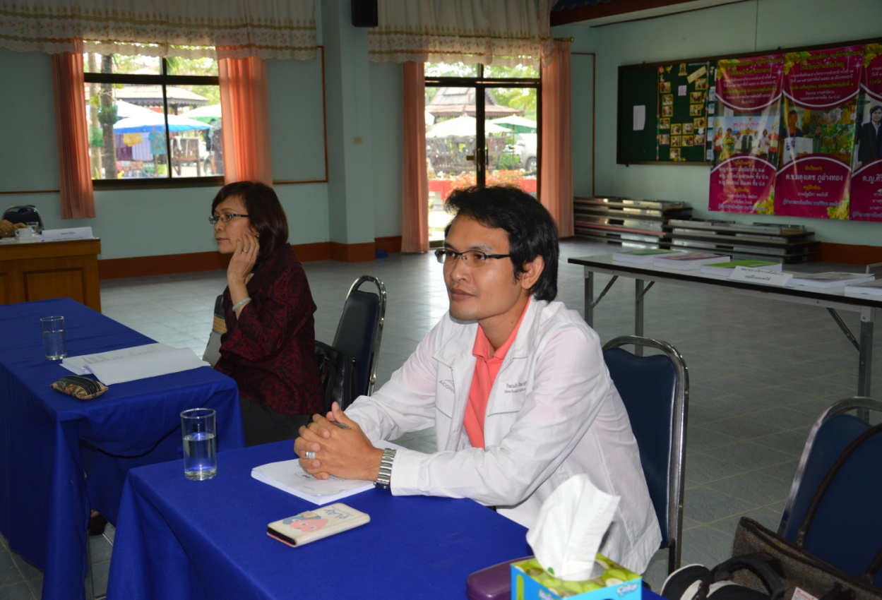
อาจารย์สองท่านให้กำลังใจในการทำงานและเติมเต็ม

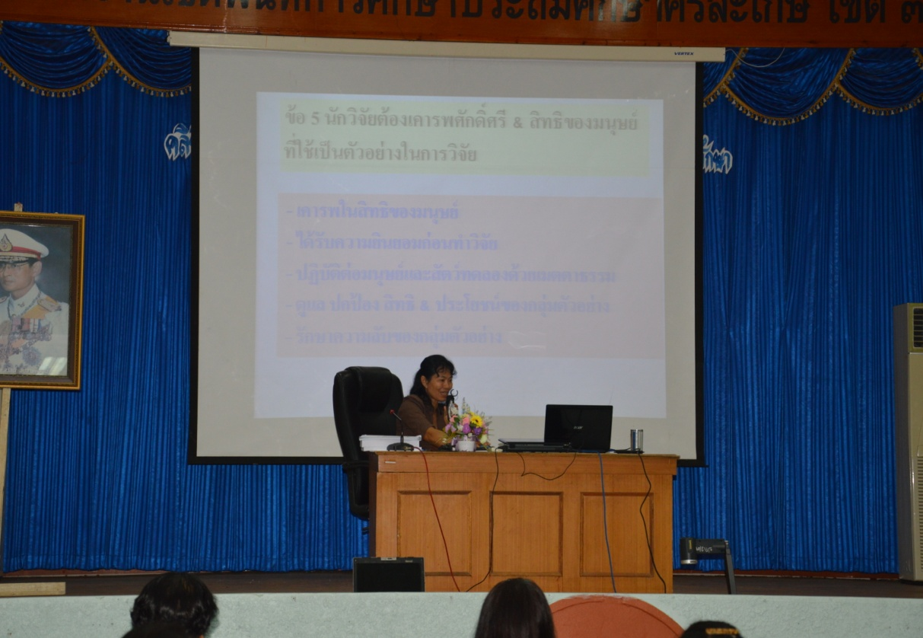
อาจารย์ ดร.อมรรัตน์ พันธ์งาม เติมเต็มผู้เข้ารับการอบรม
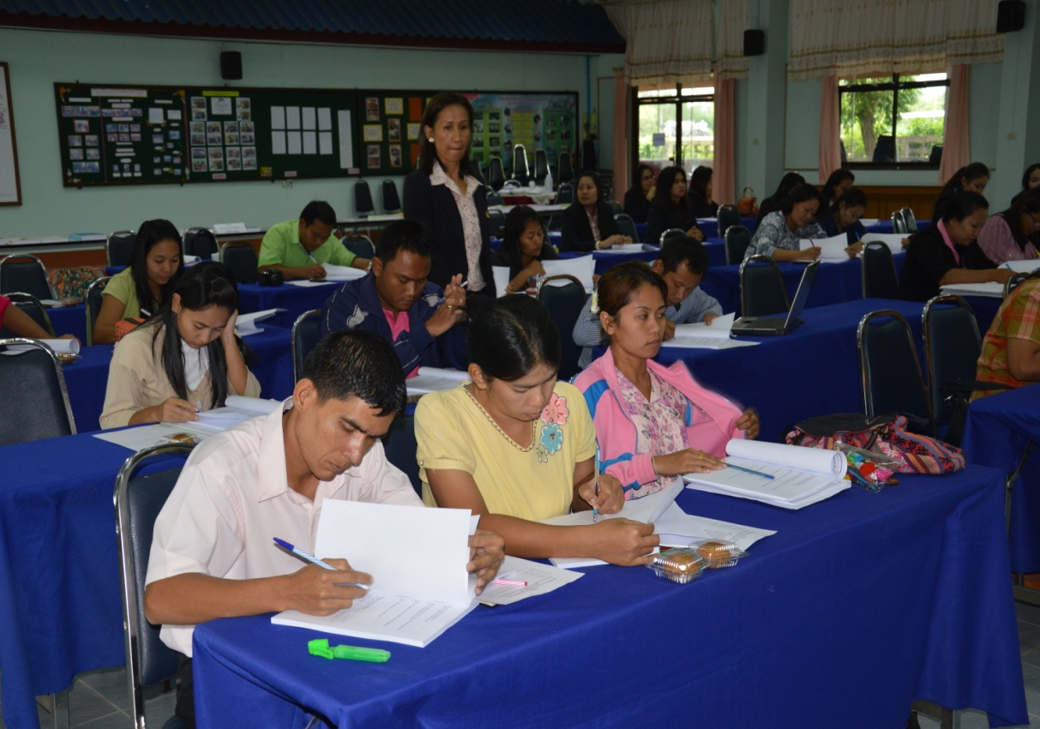
ผู้เข้ารับการอบรมตั้งใจขณะฟังบรรยาย

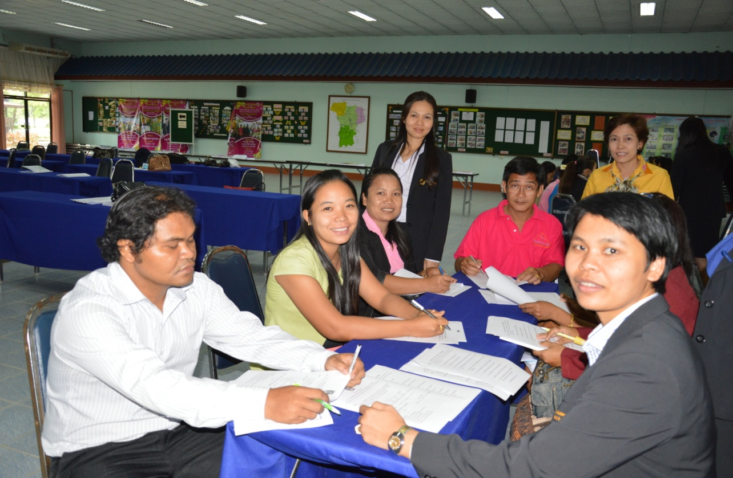
บรรยากาศช่วงเข้ากลุ่มปรึกษางานอย่างใกล้ชิด
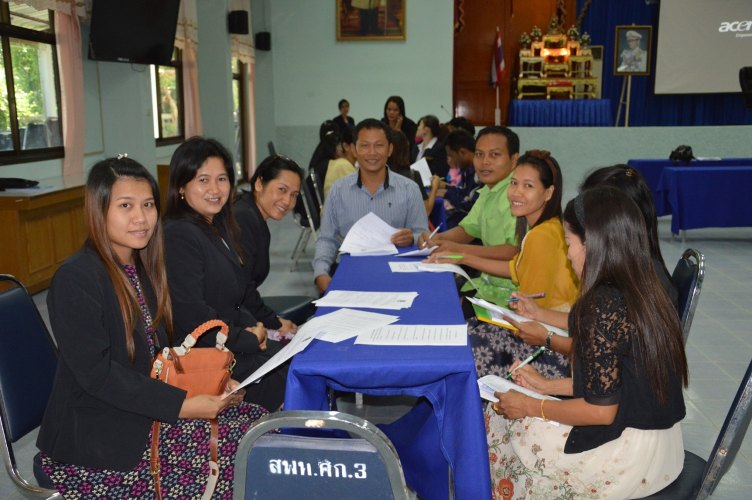
ทุกคนยิ้มแย้มแจ่มใส บอกว่า การวิจัยไม่ยากทำเองได้ขอเพียงมีความมุ่งมั่น

